Dlaczego warto kupić PS5 Digital Edition?
Zastanawiasz się nad zmianą swojej starej konsoli na PS5 Digital Edition ale jeszcze nie jesteś pewny? W tym artykule postaramy Ci się upewnić, że jest to najlepszy możliwy wybór dostępnych konsol na rynku. Zapraszamy do przeczytania naszego artykułu!

PS5 Digital Edition - Przełom na rynku konsol
Przenieś się na nowy lepszy poziom rozrywki i poznaj PS5 Digital Edition. Nowa edycja PlayStation została wyposażona w innowacyjny i szybki dysk SSD, dzięki, któremu czas ładowania gier będzie znacznie zredukowany. Dodatkowo konsola została wzbogacona o nowe efekty, o których jeszcze powiemy bardziej szczegółowo. Dźwięk 3D nada jeszcze więcej realizmu do nowych odsłon gier. Podkręcony procesor graficzny oraz integracja dysku SSD z We/Wy daje niesamowity możliwości PS5.

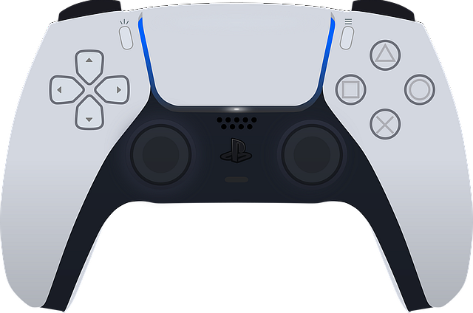
Cechy charakterystyczne PS5 Digital Edition
Nowa edycja konsoli od Sony została wyposażona w liczne funkcjonalności, które dają jej przewagę na rynku. PS5 Digital Edition zostało wyposażone m. in. w technologię HDR, które dostarczą nam wrażenie nowych pięknych i nasyconych barw w grach. Konsola PS5 w pełni obsługuje format gry w 8K. Odświeżanie na poziomie 120 klatek na sekundę umożliwia na płynną rozgrywkę nawet najbardziej wymagających produkcji. Dzięki technologii śledzenia promieni doświadczysz niezwykłego realizmu w postaci realistycznych cieni oraz odbić. Warto, również wspomnieć, że PS5 Digital Edition jest pozbawione dysku napędowego. Gry możemy kupić tylko za pomocą wirtualnego sklepu.
Nowe wydanie kontrolerów
W zestawie PS5 Digital Edition znajdziemy nowe rozwiązanie w postaci kontrolerów. Oferują jeszcze bardziej realistyczne efekty dotykowe. Adaptacyjne efekty "trigger" umożliwią Ci doświadczenie wybranych sytuacji w grach. Podczas wciskania wybranych przycisków będziemy odczuwać pewien opór odwzorowujący sytuację w danej grze. Po więcej informacji zapraszamy na stronę producenta.

